FICHA DE OBSERVACIÓN DEL PROCESO
Nombre del proceso: Registro manual de ventas.
Lugar: Bodega del barrio.
Persona entrevistada: Encargado de la bodega.
Tiempo de observación: 30 minutos.

Frecuencia del proceso
El encargado realiza esta tarea aproximadamente 100 veces al día, cada vez que atiende a un cliente.

Descripción del proceso
- El cliente solicita un producto.
- El encargado busca el producto.
- Indica el precio al cliente.
- Recibe el pago.
- Registra la venta en un cuaderno.
- Entrega el producto y el vuelto.

Problemas detectados
- Demora cuando hay muchos clientes.
- Posibles errores al escribir en el cuaderno.
- Algunas ventas pueden no registrarse por apuro.

Entrevista
¿Cuántas veces al día realiza esta tarea?
Aproximadamente 100 veces al día.
¿Qué problemas tiene?
Falta de tiempo para registrar todas las ventas y posibles errores.
¿Cuánto tiempo le toma?
Entre 30 segundos y 1 minuto por venta.

Evidencia del proceso
Insertar 3 a 5 fotos del proceso actual, por ejemplo:
- Foto del cuaderno de registro de ventas.
- Foto del encargado realizando el registro.
- Foto del área donde se atiende a los clientes.
- Foto del proceso de venta.

DIAGRAMA DE ISHIKAWA
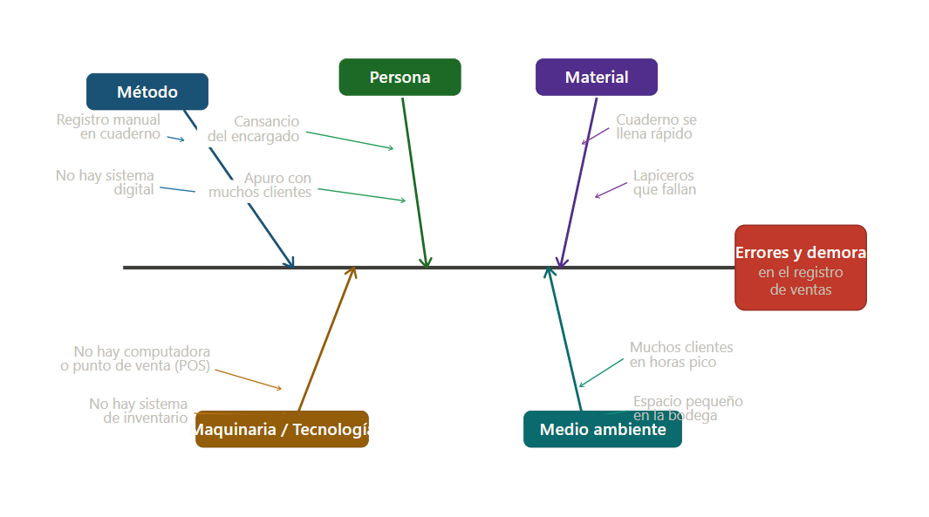

Descomposición del Proceso Observado
Proceso analizado: Registro manual de ventas en una bodega.
Tipo | Elemento | Ejemplo en el proceso
Entrada | Nombre del producto | Arroz, leche, galletas
Entrada | Cantidad solicitada | 1 unidad, 2 paquetes
Entrada | Precio del producto | S/ 3.50, S/ 5.00
Entrada | Dinero entregado por el cliente | S/ 10.00
Entrada | Fecha de la venta | 04/04/2026
Entrada | Hora aproximada de la venta | 10:30 a.m.
Proceso | Buscar el producto | El encargado busca el producto en el estante
Proceso | Verificar el precio | Revisa el precio del producto
Proceso | Calcular el total | Multiplica precio × cantidad
Proceso | Registrar la venta | Anota el producto y precio en el cuaderno
Proceso | Calcular el vuelto | Dinero recibido − total de compra
Proceso | Entregar producto | Da el producto al cliente
Proceso | Entregar vuelto | Devuelve el dinero restante
Salida | Registro de venta | Venta anotada en el cuaderno
Salida | Total de dinero recibido | Monto pagado por el cliente
Salida | Vuelto entregado | Dinero devuelto al cliente
Salida | Control de ventas | Información para revisar ventas del día

